COLEGIO EMILIA RIQUELME
GUIA DE APRENDIZAJE VIRTUAL
ACTIVIDAD VIRTUAL SEMANA DEL 21 AL 24 DE JULIO
Asignatura: Ética y valores - Urbanidad | Grado: 5° | Docente: Estefanía Londoño
Jueves, 23 de julio del 2020

Agenda virtual: Árbol genealógico (Clase virtual 09:30am por Zoom).
Socialización de la prueba de los 3 editores.
Lo siguiente se escribe en el cuaderno.
Nuestras raíces de vida.

Un árbol genealógico es una representación gráfica con los datos de nuestra historia familiar y en el que plasmamos, en una forma organizada y sistemática, las relaciones parentales que unen a los miembros de la familia. Gracias a nuestros abuelos, es posible formar nuestro árbol genealógico, ellos dieron vida a las personas más maravillosas del mundo tus padres y ellos a ti.

ACTIVIDAD

¿Qué vamos a hacer?
Crearás tu propio árbol genealógico con ingenio y creatividad, puedes utilizar cartón paja, cartulina, hojas de block, vinilos, etc. Tú eliges los materiales, eso sí que los tengas en casa, te dejo las siguientes muestras manuales para activar tu creatividad. Iniciarás tu árbol con tus abuelos maternos y paternos.

¿Y cuándo es la fecha de entrega?
La fecha de entrega es el viernes, 31 de julio, tendrán esta y la próxima semana para realizar la manualidad. Enviarme fotografía por favor. 1. Del proceso (el momento en el cual lo están realizando) y 2. la fotografía final (el resultado).

¿Y si tiene dudas?
Me escriben por favor, si quieren enseñarme como van o contarme que idea tienen también me pueden contactar para orientarlas mejor.

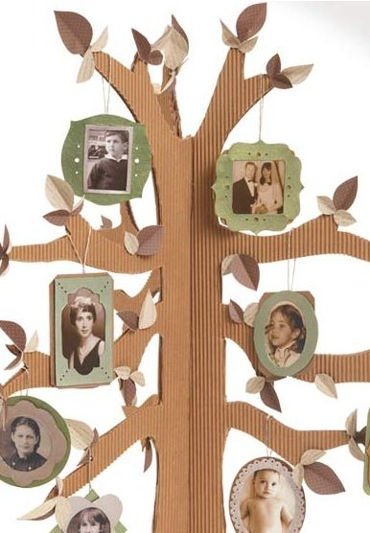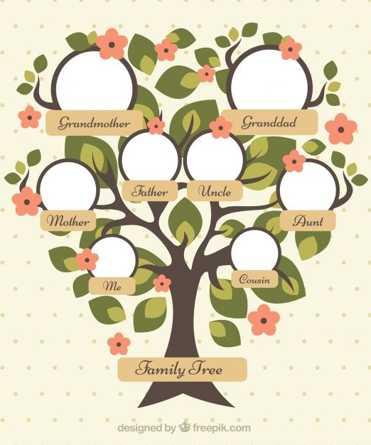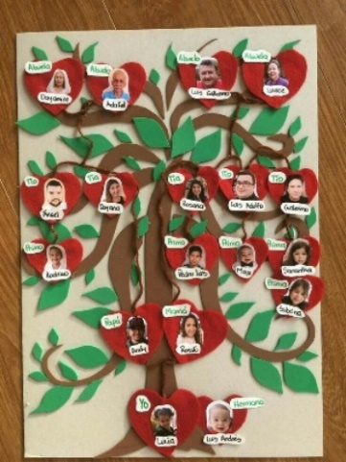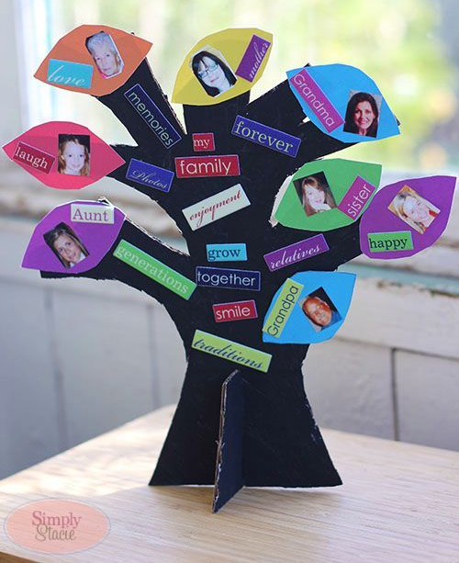

Espero me sorprendan y hagan un trabajo hermoso que sea significativo para toda la familia.

Nota: Deben enviarme la evidencia a mi correo como siempre.

